Instalación de SERA
  - Guía de instalación local y presentación
Guía para instalar SERA desde cero en Windows, cargar los datos de demostración y presentar sus funciones. Utilice PowerShell para los comandos y una conexión a Internet para descargar las herramientas, el repositorio y las dependencias.

1 Qué se ejecuta
Componente | Tecnología del proyecto | Dirección local
Interfaz web | React, TypeScript y Vite | http://localhost:5173
API | Java 21 y Spring Boot 4.1.1 | http://localhost:4500/api
Base de datos | PostgreSQL 17 en Docker | localhost:5432

El navegador se conecta a Vite, Vite reenvía /api al backend y el backend accede a PostgreSQL. Docker Compose inicia PostgreSQL; el comando de arranque de esta guía inicia la API y la web desde una misma terminal.
No necesita instalar Maven ni PostgreSQL directamente en Windows. Maven se descarga mediante el wrapper incluido y PostgreSQL mediante Docker. Tampoco necesita ngrok ni credenciales de Mercado Pago para este arranque local.

2 Instalar las herramientas
Instale las herramientas en el orden indicado. Si un instalador solicita permisos de administrador o reiniciar Windows, complete ese paso antes de continuar. Después de instalar Git, Java y Node.js, cierre y vuelva a abrir PowerShell para que reconozca los cambios en el PATH.
Herramienta | Versión a usar | Instalación
Git | Git para Windows | Descargue el instalador desde el sitio oficial de Git e instálelo con acceso desde la línea de comandos.
JDK | 21, por ejemplo Eclipse Temurin | Instalar el JDK completo, habilitar PATH y JAVA_HOME.
Docker Desktop | Con Docker Compose y contenedores Linux | Abrir la aplicación y esperar a que el motor esté listo.
Node.js | 24.x como opción para esta guía | Incluye npm. El proyecto también acepta 22.13+ de la rama 22 y versiones >=24.
pnpm | 11.18.0 | Instalar después de Node con el comando indicado abajo.
Python | 3.10 o superior | Necesario para la instalación automatizada y la demo. Instálelo con acceso desde PATH y compruebe python --version.

Para Java, el instalador de Temurin permite configurar PATH y JAVA_HOME: instrucciones oficiales. Seleccione la versión 21.
Instale Docker Desktop siguiendo los requisitos y la configuración de WSL 2 de su guía oficial de Windows. Si pide reiniciar Windows, hágalo antes de continuar. Use contenedores Linux.
Descargue Node desde su sitio oficial, seleccionando la rama 24. Para pnpm, esta guía usa la instalación mediante npm descrita en la documentación oficial, fijando la versión declarada por el proyecto:
npm.cmd install --global pnpm@11.18.0
Este uso de npm instala la herramienta pnpm; las dependencias del proyecto se instalan con pnpm.
Compruebe las herramientas:
git --version
java -version
javac -version
node --version
npm.cmd --version
pnpm.cmd --version
docker --version
docker compose version
docker info
python --version
java y javac deben indicar 21; pnpm debe indicar 11.18.0 y Python, 3.10 o superior. docker info debe mostrar información del servidor sin errores de conexión. Abra Docker Desktop antes de comprobarlo.
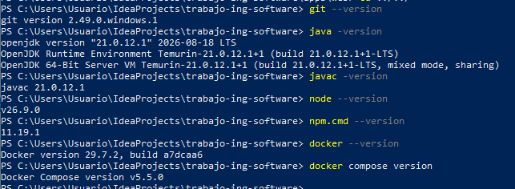
Comprobación de las herramientas desde PowerShell
En Windows se usa pnpm.cmd y npm.cmd para evitar problemas con la política de ejecución de archivos .ps1.

Si Java apunta a otra versión
Configure JAVA_HOME con la carpeta real de su JDK 21, sin agregar bin al final. Ejemplo para la terminal actual, reemplazando la ruta:
$env:JAVA_HOME = 'C:\Program Files\Eclipse Adoptium\CARPETA-JDK-21'
$env:Path = "$env:JAVA_HOME\bin;$env:Path"
java -version
javac -version
Para que persista, configure JAVA_HOME y la entrada %JAVA_HOME%\bin en las variables de entorno de Windows y abra nuevamente las terminales.

3 Descargar el proyecto
Abra PowerShell. Cree una carpeta Proyectos dentro de su perfil de Windows y clone el repositorio:
New-Item -ItemType Directory -Path "$env:USERPROFILE\Proyectos" -Force | Out-Null
cd "$env:USERPROFILE\Proyectos"
git clone https://github.com/Sleepy-gogo/trabajo-ing-software.git
cd trabajo-ing-software
Si GitHub solicita autenticación, utilice una cuenta con acceso al repositorio. Si aparece un error de acceso o de repositorio no encontrado, confirme la dirección y los permisos con el responsable del proyecto.
$env:USERPROFILE representa la carpeta de su usuario de Windows; no debe reemplazarlo por un nombre de usuario. El proyecto quedará en Proyectos\trabajo-ing-software dentro de esa carpeta. Los comandos de esta guía utilizan esa ubicación y funcionan también al abrir nuevas terminales.
Compruebe que la descarga terminó correctamente:
Get-ChildItem
git status
La raíz debe contener compose.yml, apps\api, apps\web y scripts. La versión clonada puede incorporar cambios posteriores a esta guía; si el equipo proporciona una rama o versión de entrega específica, utilice esa referencia antes de instalar las dependencias.
Si prefiere otra ubicación, ajuste todas las instrucciones cd de esta guía a la carpeta elegida. No necesita un entorno de desarrollo integrado (IDE) para ejecutar el sistema.
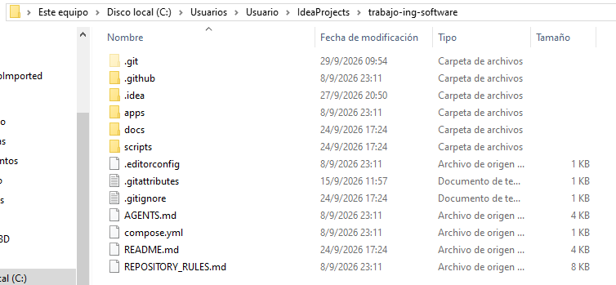
Carpetas y archivos de la raíz del proyecto

4 Instalar e iniciar SERA
Abra Docker Desktop y espere a que el motor esté listo. En PowerShell, desde la raíz del proyecto, ejecute:
cd "$env:USERPROFILE\Proyectos\trabajo-ing-software"
python scripts/sera.py doctor
python scripts/sera.py setup
python scripts/sera.py start --demo
doctor comprueba Java, Node.js, pnpm y que Docker responda. setup crea los archivos de entorno a partir de los ejemplos si faltan, instala las dependencias con el lockfile de pnpm, inicia PostgreSQL y ejecuta los tests, la compilación y los controles de formato y estilo. Conserva los archivos de entorno existentes y los datos de la base.
start --demo inicia el JAR de la API y Vite, espera que respondan y carga los datos de demostración. Deje esta terminal abierta. La API se ejecuta en UTC y los horarios de negocio corresponden a Argentina.
Cuando se solicite, ingrese una contraseña de al menos 8 caracteres y hasta 72 bytes UTF-8. Para una presentación local se puede usar SeraDemo2026!. Las tres cuentas de demo comparten la contraseña elegida. Si ya existen, utilice la misma contraseña: la carga no modifica las contraseñas guardadas.
Abra http://localhost:5173 en el navegador. Si un servicio falla, consulte .sera/logs/api.log o .sera/logs/web.log. Ctrl+C detiene la API y la web iniciadas por el comando; PostgreSQL queda activo.
Los scripts utilizan PostgreSQL local en localhost:5432, con base, usuario y contraseña sera. Esta conexión tiene prioridad sobre otras variables de la terminal o los archivos .env. Para usar una base externa, siga el arranque manual de docs/DEVELOPMENT.md.
Flyway crea el esquema mediante V1__esquema_inicial.sql y Hibernate comprueba que coincida con las entidades. No es necesario crear tablas ni importar SQL manualmente. Si conserva una base con el historial anterior V1 a V20, consulte el procedimiento de migraciones en docs/DEVELOPMENT.md antes de iniciar la API.
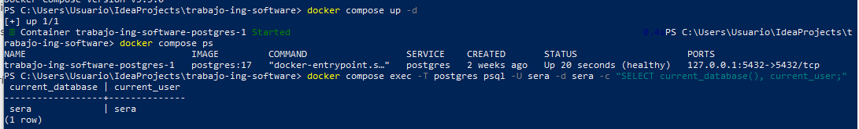
PostgreSQL activo y consulta de la base local sera

Linux y macOS
Los comandos usan el mismo script: reemplace python por python3. La instalación fue verificada en Windows; los wrappers de Linux/macOS todavía requieren una ejecución en esos entornos para confirmar su funcionamiento.
python3 scripts/sera.py doctor
python3 scripts/sera.py setup
python3 scripts/sera.py start --demo
También están disponibles powershell -File scripts/sera.ps1 setup y sh scripts/sera.sh setup. Si PowerShell bloquea el archivo .ps1, utilice directamente python scripts/sera.py; no hace falta cambiar la política de ejecución.

5 Cuentas y datos de demostración
Cuenta | Rol | Uso
admin@sera.local | ADMIN | Usuarios, espacios, pagos, informes y encuestas
socio@sera.local | USUARIO | Membresía, reservas, comprobantes y encuestas
staff@sera.local | STAFF | Validación de ingresos
Ingrese con una de estas cuentas y la contraseña elegida durante la carga. Para cambiar de rol, cierre sesión e ingrese con otra cuenta.
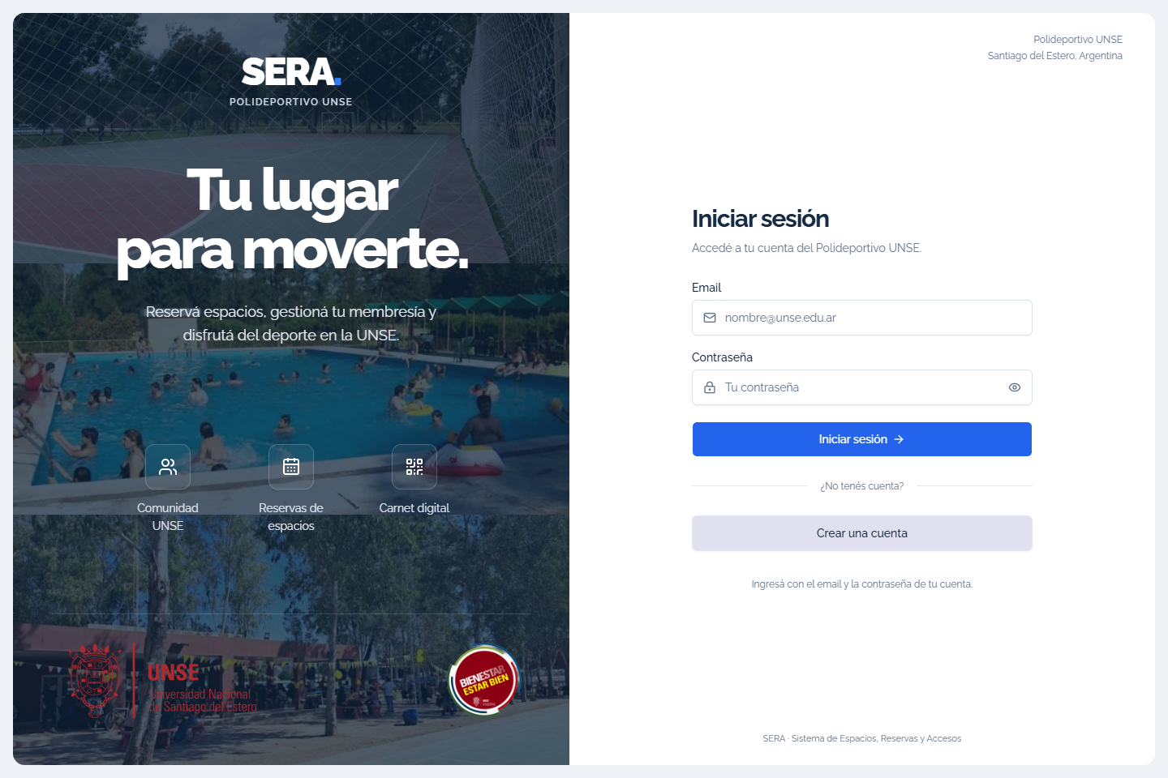
Figura 1 Inicio de sesión en SERA
La demo prepara el nivel Comunidad UNSE y tres espacios: Cancha cubierta, Quincho del polideportivo y Pileta, con horarios de 08:00 a 22:00 y tarifas. El socio tiene una membresía activa, una cuota y una reserva pagadas en efectivo, una encuesta disponible y cuatro informes guardados.
La reserva utilizada se prepara con un ingreso de ayer para permitir la presentación de encuestas sin esperar un horario. Las cuentas tienen relación UNSE pendiente de verificación; se aplica la tarifa de externo hasta que administración la verifique.
La carga se puede repetir con la misma contraseña y recupera las cuentas y registros existentes. Los importes, fechas y estados que se ven en las capturas corresponden a la demo preparada; pueden variar después de operar el sistema.

6 Comprobar el arranque
En otra terminal, compruebe la API y el proxy de la interfaz:
Invoke-RestMethod 'http://localhost:4500/api/health'
Invoke-RestMethod 'http://localhost:5173/api/health'
Ambas consultas deben mostrar status con valor ok. El endpoint de salud verifica la respuesta HTTP; no consulta la base de datos. El arranque de Flyway y la validación de Hibernate comprueban la conexión y el esquema.
Desde la raíz del proyecto puede consultar la migración aplicada:
docker compose ps
docker compose exec -T postgres psql -U sera -d sera -c `
"SELECT version, description, success FROM flyway_schema_history ORDER BY installed_rank;"
PostgreSQL debe aparecer como healthy y la migración 1 como exitosa. Luego inicie sesión con el socio y abra Mi membresía y Mis pagos para comprobar que los datos de la demo están disponibles.

